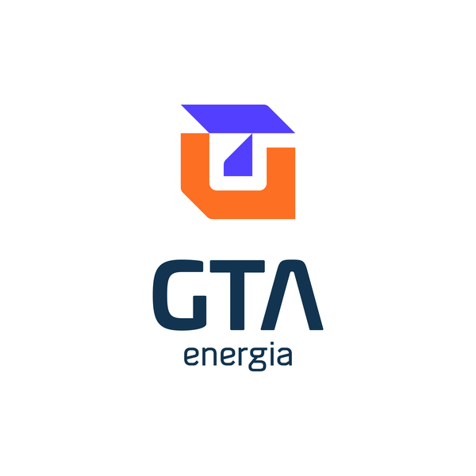

{tituloProposta}
{clienteNomeUpper}

CLIENTE | {clienteNome} — {cidadeUf}
OBJETO | {objeto}
REFERÊNCIA GTA | {referencia}
DATA DE EMISSÃO | {dataEmissao}
VALIDADE | {validade}
FORMA DE PAGAMENTO | {formaPagamento}

GTA Energia Ltda | CNPJ: 59.214.861/0001-15 | (62) 9 9457-1802

1 OBJETO

{objeto}

2 ESCOPO DOS SERVIÇOS E INVESTIMENTO

O escopo dos serviços e o investimento correspondente são apresentados na tabela a seguir.

# | DESCRIÇÃO | VALOR (R$)
{#itens}{num} | {descricao}  {#condicao}Condição: {condicao}{/condicao} | {valor}{/itens}
VALOR TOTAL DO ORÇAMENTO |  | {valorTotal}

Valor total por extenso: {valorTotalExtenso}

3 CONDIÇÕES GERAIS

{#observacoes}
- {texto}
{/observacoes}
Forma de pagamento: {formaPagamento}
Prazo de execução: {prazoExecucao}

4 RESPONSABILIDADE TÉCNICA

Todos os projetos e serviços descritos nesta proposta serão elaborados, assinados e acompanhados por Engenheiro Eletricista com registro ativo no CREA/GO, nos termos da Resolução CFE nº 218/1973 e do Art. 7º da Lei nº 5.194/1966.
Será emitida ART — Anotação de Responsabilidade Técnica junto ao CREA/GO referente ao projeto e à execução dos serviços descritos nesta proposta.

5 DADOS DA CONTRATADA

RAZÃO SOCIAL | GTA ENERGIA LTDA
CNPJ | 59.214.861/0001-15
ENGENHEIRO RESPONSÁVEL | Tito Alves Pereira
E-MAIL | contato@gtaenergia.com
TELEFONE / WHATSAPP | (62) 9 92359517
CIDADE / ESTADO | Goiânia/GO

6 ACEITE DA PROPOSTA

Para formalizar a contratação, solicitamos que a cliente assine o campo abaixo e devolva o documento digitalizado, ou envie confirmação por e-mail acompanhada dos dados para emissão de Nota Fiscal e celebração do Contrato de Prestação de Serviços.

CONTRATADA  GTA ENERGIA LTDA  CNPJ: 59.214.861/0001-15  Assinatura / Data: ____/____/______ | CONTRATANTE  {clienteNomeUpper}  {cidadeUf}  Nome/Cargo: ___________________  CPF/CNPJ: _______________________  Assinatura / Data: ____/____/______


GTA Energia Ltda
CNPJ: 59.214.861/0001-15 | Tel.: (62) 9 9457-1802 | Goiânia/GO

